МИНИСТЕРСТВО ОБРАЗОВАНИЯ И НАУКИ РЕСПУБЛИКИ БЕЛАРУСЬ

БЕЛОРУССКИЙ НАЦИОНАЛЬНЫЙ ТЕХНИЧЕСКИЙ УНИВЕРСИТЕТ

Факультет информационных технологий и робототехники (ФИТР)

Кафедра программного обеспечения информационных

систем и технологий

**О Т Ч Е Т**

**ПО ЛАБОРАТОРНОЙ РАБОТЕ №1**

**«Установка, настройка и использование дистрибутива Linux»**

**по курсу:**

***"СИСТЕМНОЕ ПРОГРАММИРОВАНИЕ"***

|  |  |
| --- | --- |
| Выполнил: | студент группы 10701321  Калюжный Клим |
| Проверил: | Давыденко Николай |

Минск – 2023

**Цель работы:** установить и настроить для комфортной работы один из дистрибутивов операционной системы GNU/Linux, изучить основные приёмы работы в данной операционной системе (ОС) и соответствующей графической оболочке (к примеру, в GNU/Linux или Unity), а также научиться пользоваться встроенным в дистрибутив офисным приложением.

1. **Постановка задачи**
2. Установить и настроить один из дистрибутивов экосистемы Linux (рекомендуется дистрибутив Ubuntu Linux). Ознакомиться с основными характеристиками дистрибутива и получить практические навыки работы в нём.
3. Изучить наиболее распространённые горячие клавиши (keyboard shortcuts) установленного дистрибутива.
4. Научиться использовать для своей работы встроенным офисным пакетом (к примеру, Libre Office, Open Office, WPS Office или др.), а также с программами gedit, terminal и др.
5. Проведите исследование на предмет, кто и как проводит обучение специалистов Linux, уровень заработка специалиста Linux, существующие вакансии.
6. Ответить на все контрольные вопросы.
7. **Выполнение лабораторной работы**

Для работы с дистрибутивом Linux была выбрана Windows Subsystem for Linux (WSL2), которая позволяет запускать Linux в оболочке Bash с выбранным дистрибутивом. Для установки WSL2 необходимо воспользоваться командой wsl –install в Windows PowerShell. Данная команда автоматический устанавливает «Платформу виртуальной машины», WSL и дистрибутив Ubuntu. Результат выполнения команды представлен ниже на рисунке 2.1.

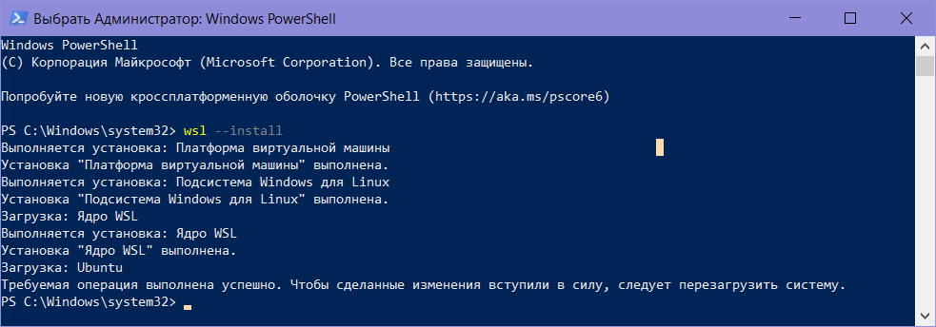

Рисунок 2.1 – Установка WSL

После успешной установки необходимо перезагрузить компьютер. После чего Ubuntu будет установлен. Если при установке Ubuntu появиться «Ошибка файловой системы (12007)», то Ubuntu нужно установить самостоятельно. Для этого необходимо переключить WSL на вторую версию, это можно сделать при помощи команды wsl –set-default-version 2. Результат выполнения команды представлен ниже на рисунке 2.2.

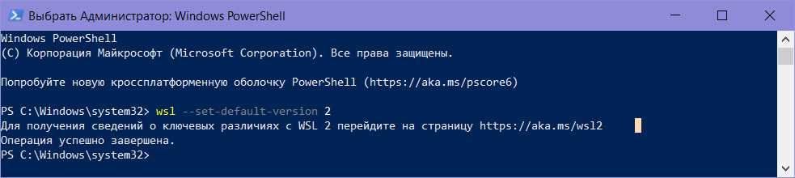

Рисунок 2.2 – Переключение на WSL2

После необходимо скачать обновление для WSL для 64-битных операционных систем и в Microsoft Store установить дистрибутив Ubuntu. При запуске Ubuntu появится терминал, в котором будет необходимо ввести имя пользователя и пароль, после чего установка будет успешно завершена. Результат установки представлен ниже на рисунке 2.3.

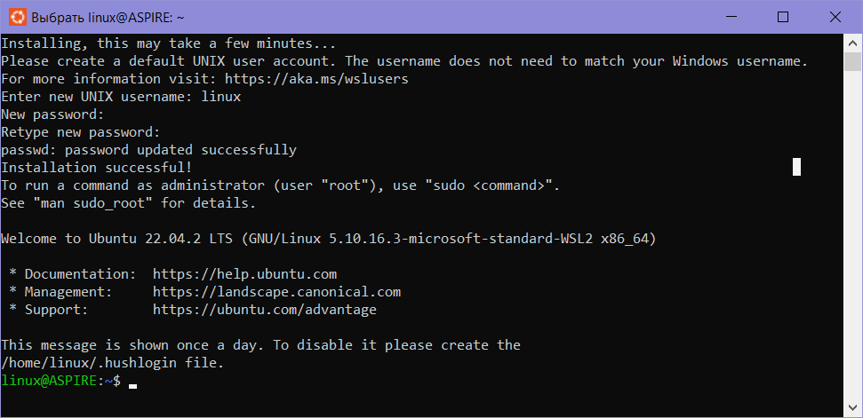

Рисунок 2.3 – Результат установки Ubuntu

Ubuntu предоставляет возможность установки пакетов и программ через консоль. Для этого необходимо воспользоваться командой sudo apt install. Так как WSL не предоставляет возможности использовать графический интерфейс, для демонстрации работы этой программы было решено использовать команду sudo apt install neofetch. Для запуска необходимо набрать в терминале neofetch. Результат выполнения команды представлен ниже на рисунке 2.4.

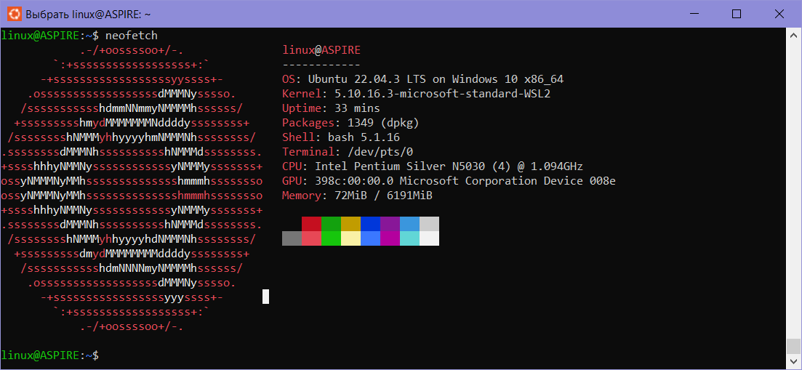

Рисунок 2.4 – Запуск neofetch

Терминал Ubuntu предоставляет возможность работать с файловой системой. Например, создавать директории, файлы, вносить в них изменения, выводить из содержимое и так далее. Выполнение некоторых команд представлено ниже на рисунке 2.5.

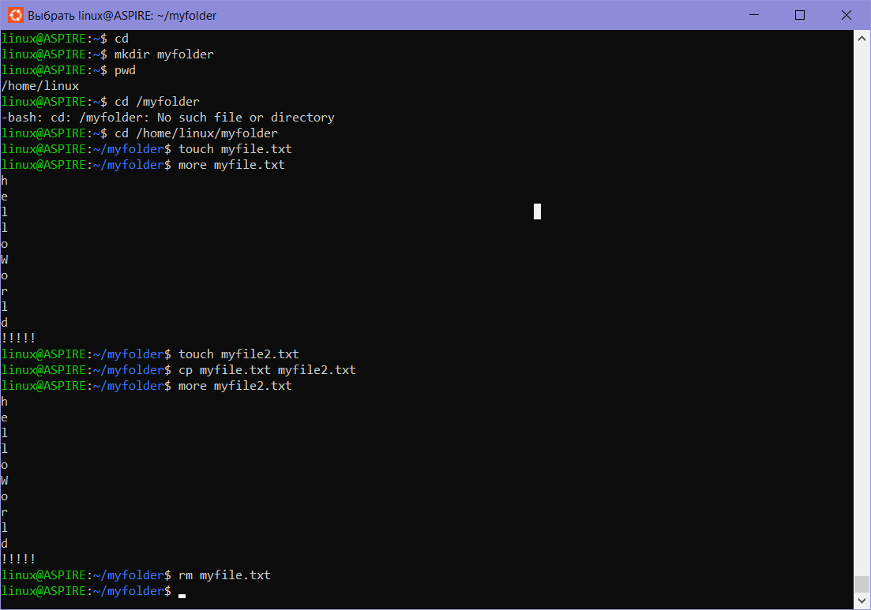

Рисунок 2.5 – Работа с файлами

Для удобства использования Ubuntu при помощи Bash можно воспользоваться горячими клавишами. Ниже приведены некоторые из них.

* Ctrl + l – очистить Bash.
* Alt + Shift + 3 – написать комментарий (добавляет # в начало строки)
* Ctrl + w – вырезать слово (от текущего положения курсора до ближайшего ранее в строке пробела/табуляции).
* Ctrl + u – вырезать начало строки (от текущего положения курсора. Если курсор в конце строки, то вырежет целиком строку).
* Ctrl + k – вырезать конец строки (от текущего положения курсора. Если курсор в начале строки, то вырежет целиком строку).
* Ctrl + y – вставить вырезанное.
* Ctrl + a – перемещение в начало командной строки соответственно.
* Ctrl + e – перемещение в конец командной строки соответственно.
* Ctrl + Left – переход в начало предыдущего слова.
* Ctrl + Right – переход в конец следующего слова.

В ходе проведения исследование на предмет, кто и как проводит обучение специалистов Linux, уровня заработка специалиста Linux, существующих вакансий было выяснено, что на данный момент в городе Минске представлено порядка 100 вакансий с заработной платой от 500$ и до 3000$. Также в сети интернет представлено множество компаний, предоставляющих курсы для обучения специалистов Linux. Среди этих компаний представлены такие как Skillbox, IT-Academy, Институт IBA и другие.

**3 Ответы на контрольные вопросы**

К какому типу ПО относиться ОС?

Операционная система является основным компонентом системного программного обеспечения. Она представляет собой программное обеспечение, которое управляет аппаратными и программными ресурсами компьютерной системы.

Кто такой Эндрю Таненбаум (Andrew S.Tanenbaum)?

Эндрю Стюарт Таненбаум — профессор Амстердамского свободного университета, где возглавляет группу разработчиков компьютерных систем; защитил докторскую диссертацию по физике в Калифорнийском университете в Беркли. Известен как автор Minix, книг по компьютерным наукам и RFID-вируса.

Что такое свободное программное обеспечение и сообщество Open Source?

Это [программное обеспечение](https://ru.wikipedia.org/wiki/%D0%9F%D1%80%D0%BE%D0%B3%D1%80%D0%B0%D0%BC%D0%BC%D0%BD%D0%BE%D0%B5_%D0%BE%D0%B1%D0%B5%D1%81%D0%BF%D0%B5%D1%87%D0%B5%D0%BD%D0%B8%D0%B5), пользователи которого имеют права («свободы») на его неограниченную установку, запуск, свободное использование, изучение, распространение и изменение (совершенствование), а также распространение копий и результатов изменения. Если на программное обеспечение есть исключительные права, то свободы объявляются при помощи [свободных лицензий](https://ru.wikipedia.org/wiki/%D0%A1%D0%B2%D0%BE%D0%B1%D0%BE%D0%B4%D0%BD%D0%B0%D1%8F_%D0%BB%D0%B8%D1%86%D0%B5%D0%BD%D0%B7%D0%B8%D1%8F).

Сообщество Open Source - это группа людей, объединенных общей целью разработки и поддержки программного обеспечения с открытым исходным кодом.

Что такое дистрибутив Linux и из каких частей он состоит?

Это ядро с аппаратными драйверами и другие приложения. Состоит из ядра Linux, инструментов GNU, сервер отображения, диспетчер отображения, менеджер пакетов, окружение рабочего стола и др.

Какие категории специалистов Linux существуют?

1.Системные администраторы Linux: занимаются установкой, настройкой и обслуживанием операционных систем Linux на серверах и рабочих станциях.

2.Разработчики ядра Linux: работают непосредственно с исходным кодом ядра Linux, вносят изменения, исправляют ошибки и добавляют новые функции.

3.Администраторы баз данных Linux: специализируются на установке, настройке и обслуживании баз данных на операционных системах Linux, таких как MySQL, PostgreSQL и MongoDB.

4.Сетевые администраторы Linux: отвечают за настройку и обслуживание сетевой инфраструктуры, включая маршрутизацию, коммутацию, настройку брандмауэров и VPN.

5.Безопасность Linux-специалисты: занимаются обеспечением безопасности системы Linux, включая настройку брандмауэров, обнаружение вторжений, шифрование данных и аудит безопасности.

6.Linux-разработчики приложений: создают программное обеспечение для операционных систем Linux, используя различные языки программирования и инструменты разработки.

7.Linux-консультанты: предоставляют консультационные услуги по внедрению и оптимизации систем Linux, помогают компаниям выбирать правильные решения и решать проблемы.

**Выводы**

1. В ходе выполнения данной лабораторной работы была установлена WSL2 и дистрибутив Ubuntu. Изучены наиболее распространённые горячие клавиши.
2. Проведено исследование на предмет, кто и как проводит обучение специалистов Linux, уровня заработка специалиста Linux, существующих вакансии.